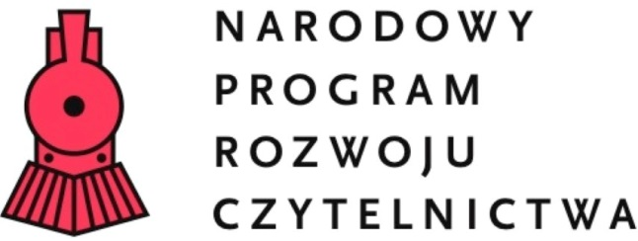

Zaproponuj książkę do zakupu!

Formularz ma na celu zebranie (od uczniów, rodziców oraz nauczycieli) propozycji zakupu nowych książek przeznaczonych dla dzieci i młodzieży - uczniów Zespołu Szkól i Placówek w Radziejowie sfinansowanego ze środków pozyskanych z "Narodowego Programu Rozwoju Czytelnictwa. Priorytet 3". Program ma na celu przede wszystkim wzbogacenie księgozbioru biblioteki o nowości czytelnicze dla dzieci i młodzieży, w tym lektury.

Proszę podać tytuł książki lub serii książek.

……………………………………………………………………………….

Proszę podać imię i nazwisko autora książki.

……………………………………………………………………………….

Kim jestem? Proszę wybrać odpowiedź z listy.
- uczniem,
- rodzicem,
- nauczycielem.

